**PROGRESS MINGGU KE 6**

**“EduQuest”**

*Dosen Pengampu*

*Ghea Chandra Surawan, M.Pd.*

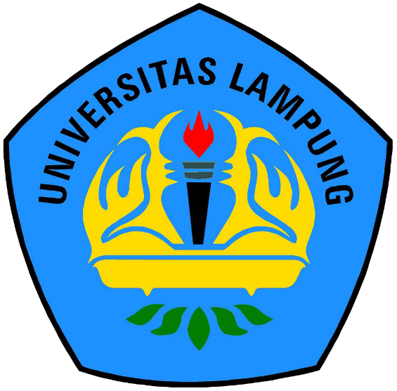

Disusun Oleh

Ahmad Refa Salsabil 2313025008

Davinca Rizky Perdana 2313025026

Melva Aura Puri 2313025048

**PROGRAM STUDI PENDIDIKAN TEKNOLOGI INFORMASI**

**FAKULTAS KEGURUAN DAN ILMU PENDIDIKAN**

**UNIVERSITAS LAMPUNG**

**2025**

**MEMBUAT WIDGET & MENGUMPULKAN RESOURCE SOAL**

1. **Membuat widget tampilan home sederhana**

Dalam tahap ini, saya memulai dengan membuat widget sederhana di Flutter yang menggunakan gambar dalam format **SVG** sebagai komponen utama. Tujuannya adalah untuk memahami cara mengatur struktur folder aset, mengonversi file gambar menjadi SVG, serta menampilkannya di dalam aplikasi Flutter. Sementara baru membuat sebuah tampilan widget home kali ini. Dan akan dikembangkan untuk minggu selanjutnya.

Pertama saya buat folder projek kami lalu menambahkan folder assets didalam folder projek kami. Tujuannya untuk memisahkan file gambar dengan codingan nya agar tidak tercampur dan mudah dicari.

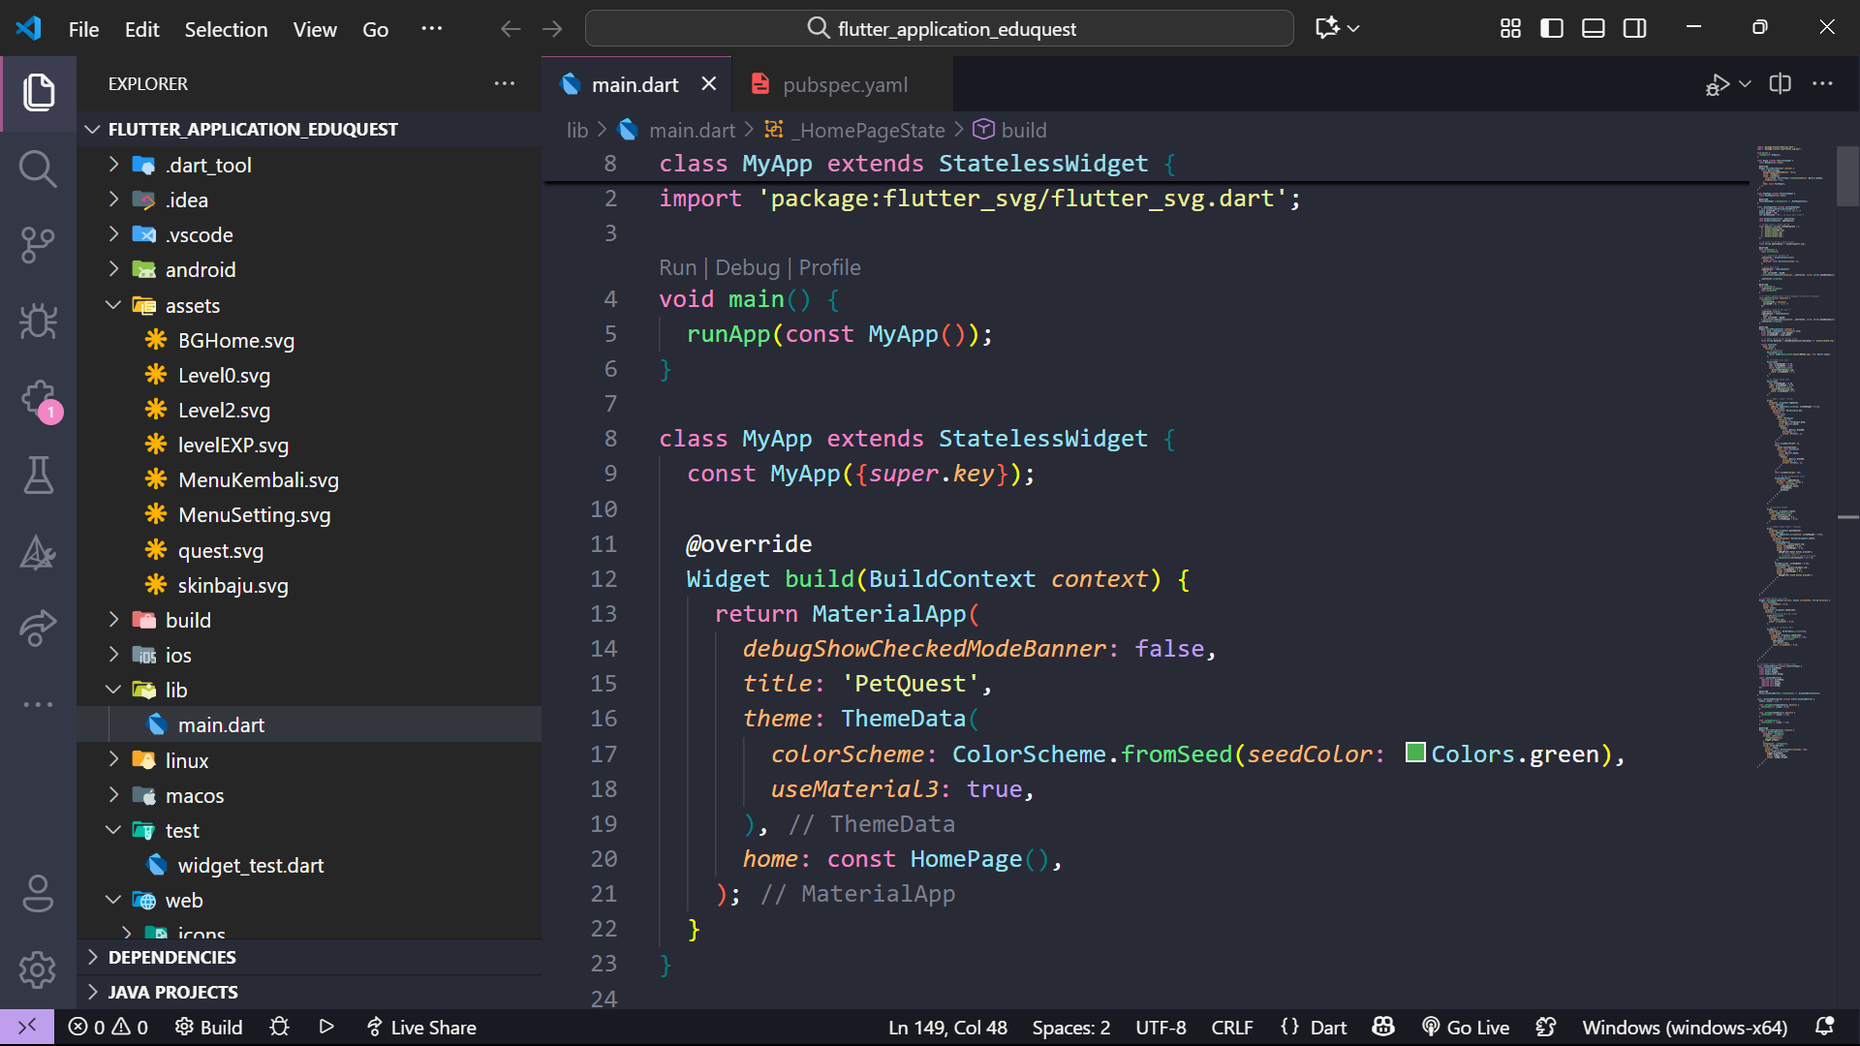

Untuk output nya sebagai berikut :

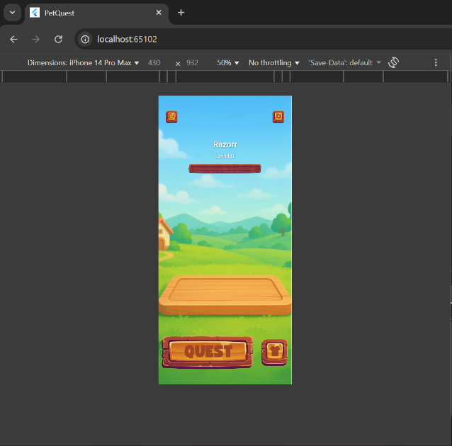 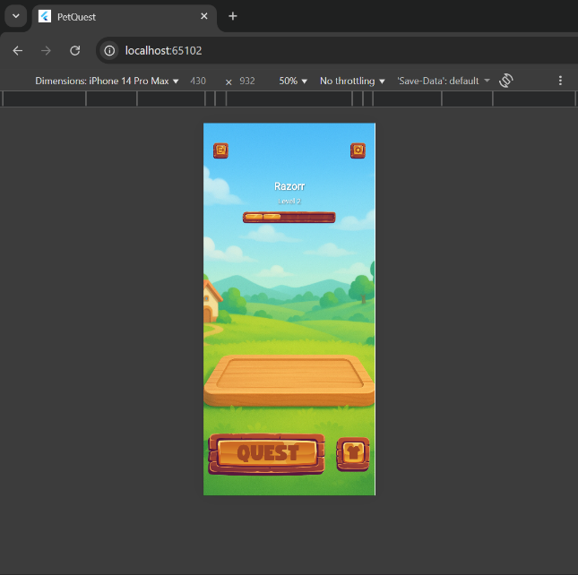

Tampilan exp bar level 0 hingga level 2. Level 1 juga sudah dibuat tetapi lupa di screenshoot. Jadi hanya mengambil contoh exp bar level 0 dan 2. Jadi ketika pemain berhasil menyelesaikan misi yang ada di quest maka pet pemain otomatis akan naik level atau menambah exp nya. Tahap ini baru menyelesaikan tampilan widget dasar. Belum logika nya

Resource soal :

1. **Menyiapkan soal yang akan di gunakan**
2. Pulau Komodo terletak di provinsi?
3. Bali
4. NTT
5. NTB
6. Jawa Timur

Kunci jawaban: B. NTT

1. Siapa Presiden Indonesia ketiga Indonesia?
2. BJ. Habibie
3. Joko Widodo
4. Soekarno
5. Abdurrahman Wahid

Kunci jawaban: A. BJ. Habibie

1. Apa singkatan dari MPR?
2. Majelis Perwakilan Rakyat
3. Majelis Permusyawaratan Rakyat
4. Majelis Perhimpunan Rakyat
5. Majelis Perserikatan Rakyat

Kunci jawaban: B. Majelis Permusyawaratan Rakyat

1. Pada tanggal berapakah Hari Lahir Pancasila diperingati?
2. 17 Agustus
3. 1 Maret
4. 1 Juni
5. 1 Desember

Kunci jawaban: C. 1 Juni

1. Apa julukan terkenal dari negara Korea Selatan?
2. Negeri Tirai Bambu
3. Negeri Gingseng
4. Zamrud Khatulistiwa
5. Negeri Kincir Angin

Kunci jawaban: B. Negeri Gingseng

1. Tanah yang baik untuk pertanian adalah…
2. Humus
3. Pasir
4. Liat
5. Cadas

Kunci jawaban: A. Humus

1. Bumi berputar pada porosnya pada kemiringan… derajat
2. 23,5
3. 25,5
4. 24,5
5. 26,5

Kunci jawaban: A. 23,5 derajat

1. Apa nama mata uang dari negara Thailand?
2. Won
3. Rupiah
4. Dollar
5. Baht

Kunci jawaban: D. Baht

1. Danau terbesar di dunia adalah…
2. Danau Toba
3. Danau Baikal
4. Danau Kaspia
5. Danau Victoria

Kunci jawaban: C. Danau Kaspia

1. Disebut apakah binatang yang dapat hidup di dua alam, yaitu darat dan laut?
2. Amfibi
3. Mamalia
4. Reptil
5. Pisces

Kunci jawaban: A. Amfibi